SISFOOD

Sistema de gestión para restaurantes

Manual de Administrador

Índice

Menú Administrador 3

Gestión de usuarios 3

Gestión de perfiles 5

Gestionar permisos 5

Asignación de perfiles 6

Gestión de idiomas 7

Gestión de bitácora 7

Bitácora de eventos 8

Bitácora de cambios 9

Gestión de respaldo 10

# Menú Administrador

En este menú se encuentran las acciones disponibles solo para los administradores.

## Gestión de usuarios

En este menú podrá crear los usuarios del sistema con la opcion de asignarle un rol inicial con permisos predeterminados. Este menú tiene 5 modos:

* **Consulta**

Inicialmente se encuentra en el **modo consulta**, cuyo titulo descriptivo indica que sirve para realizar consultas a la base de datos en base a los campos que puede llenar. Una vez llenados, selecciona el botón “Aplicar” y realizara la consulta.

* **Agregar**

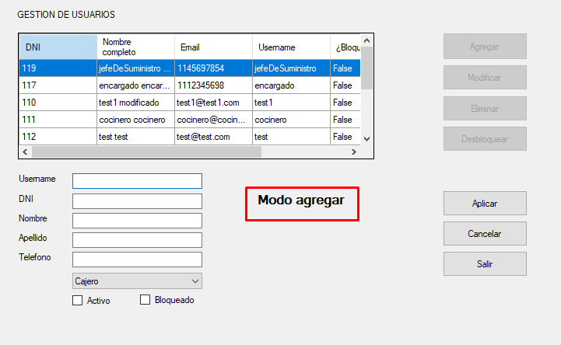

En este modo tendrá la posibilidad de agregar usuarios llenando los campos que aparecen habilitados. Y ademas, podra escoger si quiere que el usuario se encuentre **activo** (por default es así) y/o **bloqueado** (por default esta desbloqueado). Para volver al modo consulta debe seleccionar el botón “Salir”.

* **Modificar**

En este modo podra modificar la informacion de un cliente seleccionado, excluyendo el dni. El botón cancelar limpia los campos de los cuadros de texto y deselecciona el cliente en la grilla.

* **Eliminar**

En este modo podra eliminar un usuario de forma logica de la base de datos (pasa a estado **Desactivado**).

* **Desbloquear**

Por último, en este modo podra desbloquear un usuario seleccionado.

## Gestión de perfiles

En esta sección manejara todo lo relacionado a perfiles y permisos de cada usuario.

### Gestionar permisos

#### Sección Grupos

Acá podra crear grupos (perfiles) los cuales podra modificar seleccionando la opcion “Configurar”. Este perfil se mostrará en la pantalla de al lado desglosando todos los permisos y perfiles que incluye.

Para agregar un grupo a dicho grupo deberá seleccionarlo de la lista de grupos disponibles y seleccionar el botón “Agregar”.

#### Sección permisos

Acá podrá agregar permisos atómicos al grupo que se esté configurando, seleccionándolo de la lista y dándole al botón “Agregar”.

Por último, una vez que se terminen de agregar los grupos y permisos deseados, podra seleccionar el botón “Guardar” para finalizar la configuración.

### Asignación de perfiles

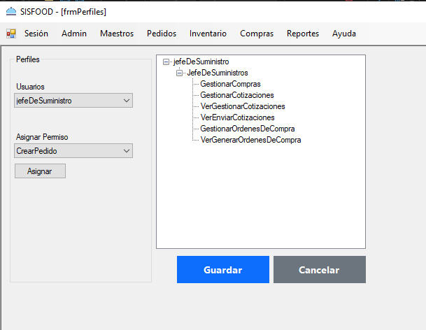

En ese menú podra asignarles permisos y perfiles a los usuarios registrados en el sistema dándole al botón “Asignar” luego de haber seleccionado el permiso de la lista. Una vez que se haya terminado de agregar todos los permisos y perfiles se debe seleccionar “Guardar” para finalizar la operación.

## Gestión de idiomas

En este menú podrá crear un idioma para traducir el sistema. En él, se mostrarán todas las etiquetas correspondientes a las label y botones del sistema y tendrá la opcion de agregar la traducción correspondiente de forma manual. Una vez que se haya terminado de ingresar las traducciones, podra seleccionar “Guardar” para finalizar la creación del nuevo idioma.

## Gestión de bitácora

### Bitácora de eventos

En este menú podrá revisar la bitácora de eventos del sistema. Al seleccionar un registro, se mostrará nombre y apellido del usuario que realizó la acción. A su vez, podrá filtrar los registros de la bitácora en base a cualquier combinación de: Usuario, Criticidad, Operación y Módulo, siempre escogiendo una fecha de inicio y una fecha de fin. También tendrá la posibilidad de realizar una consulta de todos los registros de la bitácora.

Finalmente, una vez realizada una consulta, tendrá la opción de imprimir dichos registros guardándolos primero en formato pdf.

### Bitácora de cambios

En este menú podrá revisar todos los cambios realizados sobre los registros de los productos, pudiendo filtrar a través de ellos por medio del codigo de producto, su nombre y siempre escogiendo una fecha de inicio y de fin para realizar la consulta apretando el botón “Aplicar”.

Por último, tendrá la opcion de devolver un registro de un producto a un estado anterior, seleccionándolo primero y luego presionando el botón “Activar”.

## Gestión de respaldo

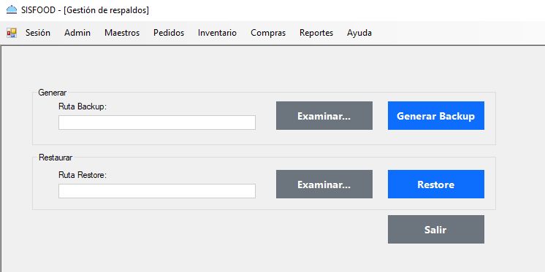

En este menú podrá gestionar todo los referido a la generación de respaldos (Backups) y restauración de la base de datos del sistema en base a un backup previamente hecho.

Para la generación deberá primero escoger la direccion donde guardará el archivo .bak haciendo click en el botón “examinar” del grupo “Generar”. Una vez escogida la ruta, podrá seleccionar el botón “Generar backup” para finalizar el proceso.

Para hacer la restauración de la base de datos deberá seguir un proceso similar, en donde tendrá que escoger la ruta del archivo .bak en base al cual quiere realizar la restauración de la base de datos, y finalmente seleccionar el botón “Restore” para realizar dicha acción.